Зоны спроса и предложения Demand and Supply
Важной темой в изучении концепта SMC для понимания базовой механики рынка являются зоны спроса и предложения.
Так как алгоритм проводит постоянный билдинг и рейд ликвидности в виде новых свинг хаев и свинг лоев, которые в дальнейшем выступают как зоны фиксации прибыли или точкой для открытия новых позиций.
Основываясь этой логике мы можем предположить что на младших таймфреймах там будут расположены зоны спроса и предложения которые в дальнейшем будут выступать как мотив для того чтоб алгоритм доставил туда цену.
Supply zone (Зона предложения) - Последнее восходящее движение которое может состоять как из одной свечи на старшем тф так и из нескольких последовательных свеч (чаще всего манипуляция BTS) на младшем таймфрейме
В такой зоне алгоритм набирает шорт позицию за счет стоп ордеров ритейл трейдеров
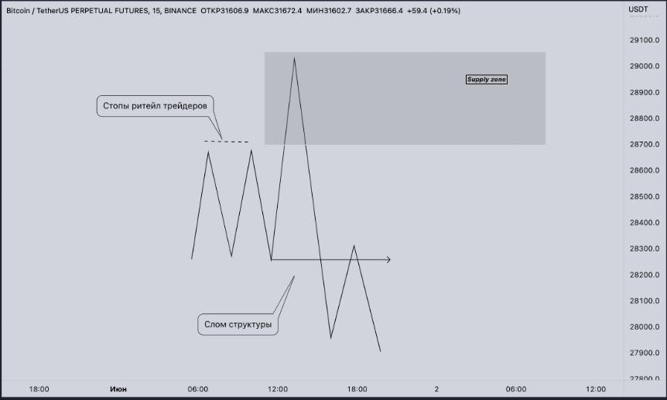
Demand zone ( Зона спроса ) - Последнее нисходящее движение которое может состоять как из одной свечи на старшем тф так и из нескольких последовательных свеч (чаще всего манипуляция STB) на младшем таймфрейме
В такой зоне алгоритм набирает лонг позицию за счет стоп ордеров ритейл трейдеров.
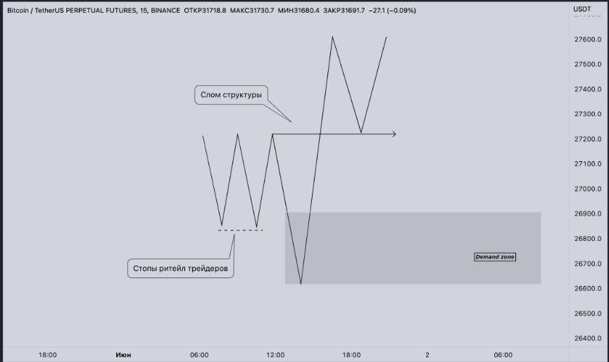
Важные правила для верного определения зон спроса и предложений которые нужно помнить :
- Движение которое формирует зону должно обязательно быть через рейд старой ликвидности.
- Зоны Supply и Demand являются не тестированными.
- Зоны Supply действительны для продаж в премиуме, зоны Demand для покупок расположены дискаунте.
В статье опубликован базовый материал и правила для определения ключевых зон спроса и предложения на графиках, полученные знания помогут вам усовершенствовать свою торговую стратегию, и быть на шаг ближе к правильному понимаю механики рынков.

